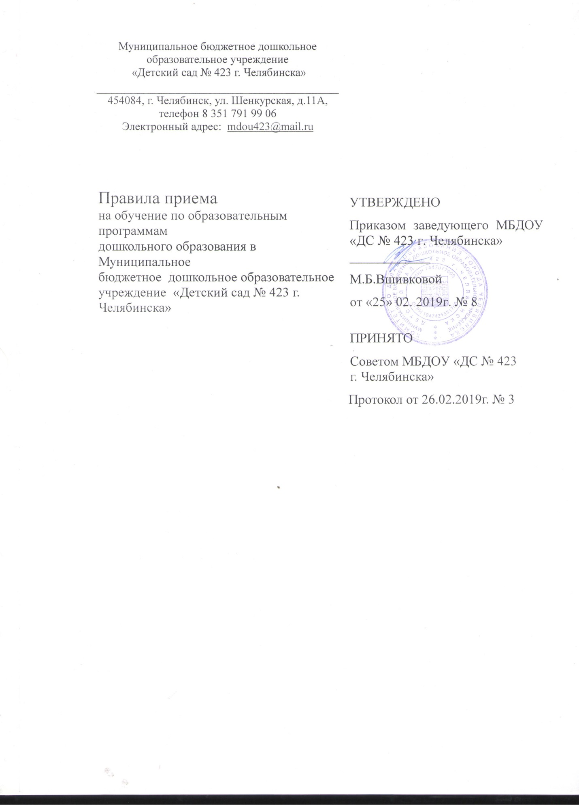

I. Общие положения
1. Настоящий локальный акт определяет правила приема граждан Российской Федерации, иностранных граждан в Муниципальное бюджетное дошкольное образовательное учреждение «Детский сад № 423 г. Челябинска» (далее МБДОУ «ДС №423 г. Челябинска»), осуществляющее образовательную деятельность по образовательным программам дошкольного образования, адаптированным образовательным программам для детей дошкольного возраста с ограниченными возможностями здоровья, присмотр и уход за детьми.
2. Правила приема воспитанников в МБДОУ «ДС №423 г. Челябинска» разработаны на основе нормативных актов: Федерального закона Российской Федерации от 29.12.2012 № 273-ФЗ «Об образовании в Российской Федерации», Приказа Министерства образования и науки РФ от 08.04.2014г №293 «Об утверждении порядка приема на обучение по образовательным программам дошкольного образования», Приказом Министерства образования и науки Российской Федерации от 28.12.2015г №1527«Об утверждении Порядка и условий осуществления перевода обучающихся из одной организации, осуществляющей образовательную деятельность по образовательным программам дошкольного образования, в другие организации, осуществляющие образовательную деятельность по образовательным программам соответствующих уровня и направленности»,Приказом Министерства просвещения РФ от 21.01.2019 г. № 33 " О внесении изменений в Порядок приема на обучении по образовательным программам дошкольного образования", Постановлением Администрации г. Челябинска от 28.04.32017 № 169-п " Об утверждении административного регламента предоставления муниципальной услуги "Прием заявлений, постановка на учет и зачисления детей в ОУ, осуществляющие образовательную деятельность по программам дошкольного образования, присмотр и уход за детьми (далее Административный регламент), Приказом Комитета по делам образования г. Челябинска «Об утверждении Положения о комплектовании воспитанниками муниципальных образовательных учреждений, осуществляющих образовательную деятельность по образовательным программам дошкольного образования, присмотр и уход, на территории города Челябинска» от 19.04.2018 г. № 744-у, Уставом учреждения.
II. Порядок приема воспитанников на обучение по образовательным программам в МБДОУ «ДС №423 г. Челябинска»
1. Порядок комплектования МБДОУ «ДС №423 г. Челябинска», определяется Учредителем в соответствии с законодательством Российской Федерации.
2. В приеме воспитанников в МБДОУ «ДС №423 г. Челябинска», может быть отказано только по причине отсутствия в нем свободных мест, либо наличие медицинских показаний, препятствующих пребыванию воспитанника в МБДОУ «ДС №423 г. Челябинска».
3. В случае отсутствия свободных мест в МБДОУ «ДС №423 г. Челябинска» родители (законные представители) воспитанника для решения вопроса о его устройстве в другую образовательную организацию обращаются непосредственно в орган исполнительной власти - Комитет по делам образования города Челябинска.
4. Заведующий МБДОУ «ДС №423 г. Челябинска» знакомит родителей (законных представителей) с Уставом, лицензией на осуществление образовательной деятельности, образовательной программой дошкольного образования, и другими документами, регламентирующими организацию и осуществление образовательной деятельности, права и обязанности воспитанников.
Копии указанных выше документов, информация о сроках приёма документов размещаются на информационном стенде и на официальном сайте МБДОУ «ДС №423 г. Челябинска» в сети Интернет mdou423@mail.ru
5. Прием воспитанников в МБДОУ «ДС № 423 г.Челябинска» осуществляется в течение всего календарного года при наличии свободных мест на основании направления, полученного в рамках реализации государственной и муниципальной услуги, предоставляемой органом местного самоуправления на территории города Челябинска – Администрацией города Челябинска.
6.Приём воспитанников в МБДОУ «ДС № 423 г. Челябинска» осуществляется по личному заявлению родителей (законных представителей) воспитанника при предъявлении оригинала документа, удостоверяющего личность родителей (законного представителя), либо оригинала документа, удостоверяющего личность иностранного гражданина и лица без гражданства в Российской Федерации.
7. В заявлении родителями (законными представителями) воспитанника указываются следующие сведения:
1) фамилия, имя, отчество (последнее - при наличии) воспитанника;
2) дата и место рождения воспитанника;
3) фамилия, имя, отчество (последнее - при наличии) родителей (законных представителей) воспитанника;
4) адрес места жительства воспитанника, его родителей (законных представителей);
5) контактные телефоны родителей (законных представителей) воспитанника.
6) о выборе языка образования, родного языка из числа языков народов Российской Федерации, в том числе русского языка как родного языка.
8. Примерная форма заявления размещается на информационном стенде и на официальном сайте МБДОУ «ДС № 423 г. Челябинска» в сети Интернет.
9.Приём детей, впервые поступающих в МБДОУ «ДС № 423 г. Челябинска», осуществляется на основании медицинского заключения.
10.Для приема в МБДОУ «ДС № 423 г. Челябинска» родители (законные представители) дополнительно предъявляют оригинал свидетельства о рождении ребенка, свидетельство о регистрации ребенка по месту жительства или по месту пребывания, документы предоставляющие льготы и др.
11. Иностранные граждане все документы представляют на русском языке или вместе с заверенным в установленном порядке переводом на русский язык.
12. Копии предъявляемых при приеме документов хранятся в МБДОУ «ДС № 423 г. Челябинска» на время обучения воспитанника.
13. Дети с ограниченными возможностями здоровья принимаются на обучение по адаптированной образовательной программе дошкольного образования только с согласия родителей (законных представителей) и на основании рекомендаций психолого-медико-педагогической комиссии.
14. Факт ознакомления родителей (законных представителей) воспитанника, в том числе через информационные системы общего пользования, с лицензией на осуществление образовательной деятельности, Уставом МБДОУ «ДС № 423 г. Челябинска» фиксируется в заявлении о приёме и заверяется личной подписью родителей (законных представителей) воспитанника.
15. Подписью родителей (законных представителей) воспитанника фиксируется также согласие на обработку их персональных данных и персональных данных ребёнка в порядке, установленном законодательством Российской Федерации.
16. Родители (законные представители) воспитанника могут направить заявление о приёме в МБДОУ «ДС № 423 г. Челябинска» почтовым сообщением с уведомлением о вручении посредством официального сайта учредителя МБДОУ «ДС № 423 г.Челябинска» в информационно-телекоммуникационной сети Интернет по адресу mdou423@mail.ru, федеральной государственной информационной системы «Единый портал государственных и муниципальных услуг (функций)» в порядке предоставления государственной и муниципальной услуги в соответствии с пунктом 9 настоящих Правил.
17. Оригинал паспорта или иного документа, удостоверяющего личность родителей (законных представителей), и другие документы в соответствии с пунктом 10 настоящих Правил предъявляются заведующему МБДОУ «ДС № 423 г. Челябинска» или уполномоченному им должностному лицу в сроки, определяемые учредителем МБДОУ «ДС № 423 г. Челябинска», до начала посещения ребенком МБДОУ «ДС № 423 г. Челябинска».
18. Заявление о приёме в МБДОУ «ДС № 423 г. Челябинска» и прилагаемые к нему документы, представленные родителями (законными представителями) воспитанников, регистрируются заведующим МБДОУ «ДС № 423 г. Челябинска» или уполномоченным им должностным лицом, ответственным за прием документов, в журнале приема заявлений о приеме в МБДОУ «ДС № 423 г. Челябинска».
19. После регистрации заявления родителям (законным представителям) воспитанников выдается расписка в получении документов, содержащая информацию о регистрационном номере заявления о приеме ребенка в МБДОУ «ДС № 423 г. Челябинска», перечне представленных документов. Расписка заверяется подписью заведующего МБДОУ «ДС № 423 г. Челябинска», или должностного лица, ответственного за приём документов и печатью МБДОУ «ДС № 423 г. Челябинска»».
20. После приёма документов, указанных в пункте 10 настоящих Правил, МБДОУ «ДС № 423 г. Челябинска» заключает договор об образовании по образовательным программам дошкольного образования с родителями (законными представителями) ребенка, подписание которого является обязательным для обеих сторон.
21.Заведующий МБДОУ «ДС № 423 г. Челябинска» издает приказ о зачислении ребёнка в МБДОУ «ДС № 423 г. Челябинска» в течение трех рабочих дней после заключения договора. Приказ в трехдневный срок после издания размещается на информационном стенде МБДОУ «ДС № 423 г. Челябинска». На официальном сайте образовательной в сети Интернет размещаются реквизиты приказа, наименование возрастной группы, число детей, зачисленных в указанную возрастную группу.
22.Приказ в трехдневный срок после издания размещается на информационном стенде и на официальном сайте МБДОУ «ДС № 423 г. Челябинска в сети Интернет.
23.На каждого воспитанника, зачисленного в МБДОУ «ДС № 423
г. Челябинска», заводится личное дело, в котором хранятся все сданные документы.

III. Порядок регулирования спорных вопросов

1. Спорные вопросы, возникающие между администрацией МБДОУ «ДС № 423 г. Челябинска» и родителями (законными представителями), регулируются Учредителем МБДОУ «ДС № 423 г. Челябинска».

